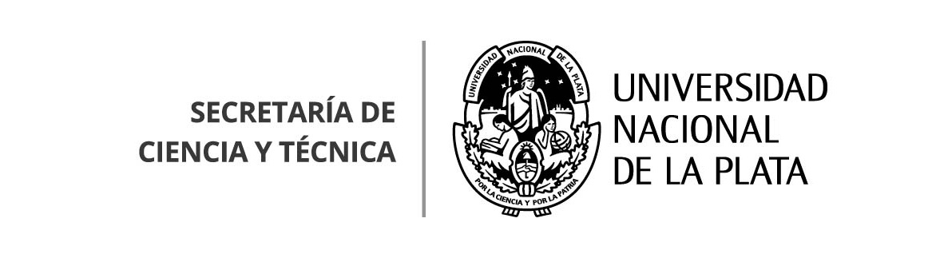

La Plata, 22 de marzo de 2019

Sra Coordinadora del
Programa de Incentivos
Secretaría de Políticas Universitarias
Dra. Silvia Mazza

Su Despacho

Tengo el agrado de dirigirme a usted a los efectos de solicitarle, tenga a bien, incorporar al docente Facundo Carlos Esteban LAFIT (Ayudante Diplomado dedicación semiexclusiva, categoría V) en el proyecto 11/H838, “Historia de los periódicos en Argentina, 1810-1910” (2018-2019) y al docente Flavio Antonio BLANCO (Prof. Adjunto dedicación simple – Investigador Independiente CONICET, Categoría II) en el proyecto 11/X855, “Herramientas microbiológicas, bioquímicas, moleculares y ómicas aplicadas al estudio de la interacción simbiótica entre rizobios y leguminosas” (2018-2021), debido a que por error, no han sido cargados en el Sistema SIU, no pudiendo acceder al cobro de Incentivos 2018. Cabe aclarar que los docentes-investigadores participan en los mencionados proyectos.
Quedando a su disposición para toda consulta, saludo a usted muy atentamente.

